**Лабораторная работа Оптимизация структуры информационной системы**

# Цель работы:

Изучение методов решения задач оптимизации структуры информа­цион­ных систем на основе имитационных моделей.

# Теоретические сведения

К числу задач, решаемых на этапе системного анализа, относится задача оценки возможных структур создаваемой (или модернизируемой) информационной системы.

Рассмотрим случай, когда на вход информационной системы (например, сайт госуслуг или онлайновый магазин) поступает поток запросов. Обработку запросов может осуществлять один из нескольких серверов одинаковой производительности. В случае если в момент появления запроса есть свободные серверы, то запрос немедленно берется на обработку одним из них. Если все серверы заняты, то запрос помещается в буферную память при наличии в ней свободного пространства (память буфера ограничена). Если все серверы заняты и буфер заполнен, запрос получает отказ. Необходимо выбрать число серверов и размер буферной памяти.

В качестве критерия выбора возьмем стоимостной. Будем считать, что, с одной стороны, отказ в обслуживании одного запроса приводит к финансовым потерям известной величины (за обслуживание каждого запроса провайдер взимает плату). С другой стороны, установка каждого сервера и единица (условная) буферной памяти требует известных удельных (в пересчете на одну временную единицу, например, минуту) денежных затрат. Тогда решение относительно значений интересующих нас параметров будет основано на анализе функции дохода, представляющего собой сумму выручки за обработку запросов, за вычетом затрат на эксплуатацию серверов и буферной памяти – выбрать следует те значения, для которых эта функция достигает максимума:



Здесь *i* – число серверов, *j* – число единиц буферной памяти, – удельный доход от обслуживания запросов, получаемый при *i* серверах и *j* единицах буферной памяти,  – удельные затраты на эксплуатацию *i* серверов,  – удельные затраты на эксплуатацию *j* единиц памяти буфера.

Для решения этой задачи можно осуществить перебор различных комбинаций числа серверов и объема буфера. При этом затратная составляющая легко находится на основании исходных данных, а для определения величины можно воспользоваться имитационной моделью, текст которой показан на Рис.1.

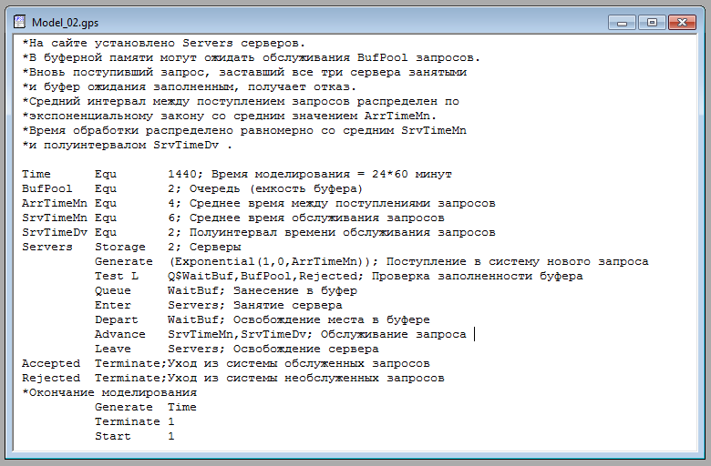

Рис.1. Модель серверного обслуживания

Оператор EQU предназначен для присвоения числовых значений используемым в модели именам. Результат вычисления выражения преобразуется к целому виду.

Формат оператора:

ИМЯ EQU A

где

ИМЯ – имя в поле метки, которому присваивается вычисленное значение выражения,

операнд A – выражение.

Оператор STORAGE описывает устройства, которые обслуживают одновременно несколько транзактов. В частности, посредством этого объекта можно представить систему с несколькими серверами, работающими параллельно. В модели используется формат оператора STORAGE в виде:

ИМЯ STORAGE A

где

ИМЯ – имя устройства в модели,

A – емкость памяти.

Для доступа к текущему значению величины занятой памяти (размера очереди) используется СЧА формата:

Q$<имя памяти>

Вход транзактов в память и их выход из памяти обозначаются соответственно блоками ENTER и LEAVE.

Оператор TEST осуществляет проверку текущего состояния серверов. Формат оператора:

TEST X, A, B, [C]

где

X (вспомогательный операнд) – операция отношения,

операнд A  – имя, число, СЧА, строка, выражение в скобках и т.д.,

операнд B  – имя, число, СЧА, строка, выражение в скобках и т.д.,

операнд [C] – необязательное имя блока, в которое переходит проверяемый транзакт, если результат проверки отрицателен; при отсутствии операнда C не прошедшие проверку транзакты задерживаются на входе блока.

Для проверки используются выражения A и B. Операнд X может представлять собой одну из шести возможных операций G (больше), L (меньше), E (равно), NE (не равно), LE (меньше или равно), GE (больше или равно).

В данной модели оператор TEST проверяет состояние очереди (буфера запросов) Q$WaitBuf: пришедший запрос помещается в буфер, если там есть место, иначе уходит.

Последние три оператора модели обеспечивают ее автоматические запуск на выполнение и остановку по завершении заданного времени. Оператор START 1 запускает прогон после завершения трансляции модели, оператор GENERATE создает по прошествии Time (сутки в минутах) один транзакт, который с помощью оператора TERMINATE 1 останавливает прогон.

Результат прогона модели показан на Рис.2.

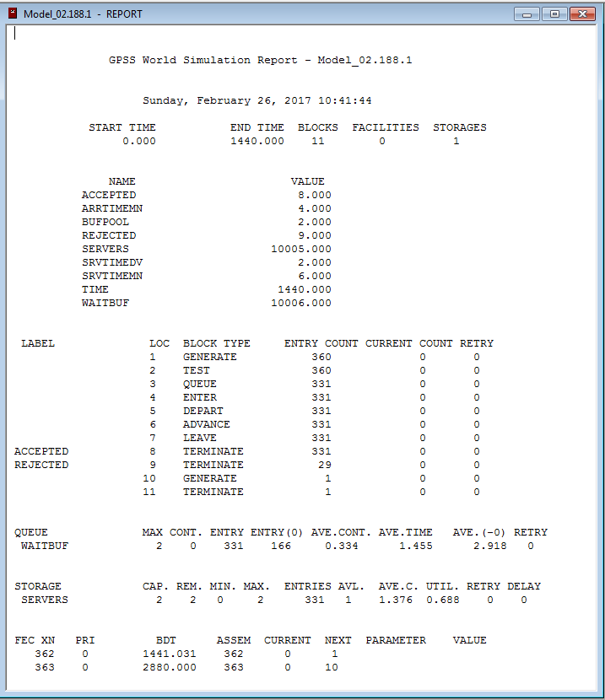

Рис.2. Результаты моделирования системы серверного обслуживания

Видим, что при заданных значениях параметров за время моделирования в информационную систему поступило 360 запросов, из которых 29 (около 8%) получили отказ в обслуживании.

# Содержание работы

1. В приложение *MS Excel* подготовьте таблицу следующего вида

|  |  |  |  |  |  |  |
| --- | --- | --- | --- | --- | --- | --- |
| Число серверов | Объем буфера | Число обслуженных заявок | Доход  от заявки | Расход  на один сервер | Расход  на единицу памяти | Прибыль |

Таблица предназначена для записи результатов оценки величины удельной прибыли для каждой комбинации {Число серверов; Объем буфера}.

Значения временных параметров и финансовых показателей берутся из раздела **Варианты**.

Значения варьируемых параметров берутся из наборов:

Число серверов *=*1, 2, 3

Объем буфера *=*1, 2, 3, 4, 5, 6

В таблице, таким образом, будет 18 строк.

Строки сортируются сначала по возрастанию значений ячеек столбца “Число серверов”, затем – столбца “Объем буфера”.

1. Впишите значения параметров в ячейки таблицы.
2. Запишите в соответствующие ячейки для расчетных величин нужные формулы.
3. Подготовьте программную модель.
4. Проведите запуски модели, получите результаты и заполните таблицу.
5. По табличным данным для каждого значения параметра “Число серверов” постройте (на одной диаграмме *Excel*) графики зависимости величины прибыли от емкости буферной памяти в следующем виде:

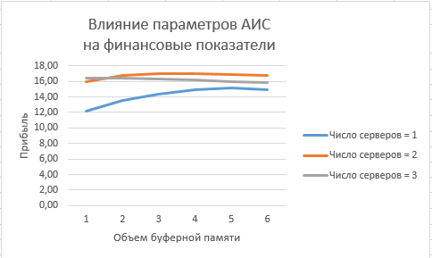

1. На основе анализа содержимого таблицы и графиков определите наилучшую (оптимальную) конфигурацию серверов и емкости буфера.

# Отчет о работе 0

Отчет должен содержать:

* Рабочую таблицу параметров и результатов,
* Графики финансового эффекта,
* Значения оптимальной комбинации параметров.

# Контрольные вопросы: 0

1) Что представляет собой система *GPSS*?

2) Как можно представить описание модели процесса *GPSS* в виде блок-схемы?

3) Какую последовательность действий необходимо выполнить для создания и запуска модели в системе *GPSS*?

4) Что содержится в отчете о запуске *GPSS*-модели?

5) Что представляет собой гистограмма длины очереди *GPSS*-модели?

6) Какие средства *GPSS* применяются для получения гистограммы длины очереди?

7) Как описывается модель в системе *GPSS*?

8) Какие типы операторов имеются в системе *GPSS*?

9) Какую структуру образует описание блока в системе *GPSS*?

10) Что такое стандартные (системные) числовые атрибуты и для чего они нужны?

# Варианты

*Значения временных параметров*:

Средний интервал между приходами ** = <порядковый номер в списке группы>

Среднее время обслуживания запроса **

Полуинтервал времени обслуживания –.

*Значения финансовых показателей*:

Удельный доход от обслуживания одной заявки – 80у.е./мин

Удельная стоимость одного сервера – 1у.е. /мин

Удельная стоимость единицы буферной памяти – 0,2у.е. /мин

# Задание для самостоятельного решения

Постройте программную модель работы системы, состоящей из двух серверов разной производительности. Пришедший в систему запрос:

* берется на обслуживание более производительным сервером, если он в момент прихода запроса свободен;
* берется на обслуживание менее производительным сервером, если он в момент прихода запроса свободен, а более производительный занят;
* уходит из системы (теряется), если оба сервера заняты.

Необходимо найти загрузку серверов, вероятность отказа в обслуживании и среднее время нахождения запроса в системе.